程序说明

1、程序介绍

本程序为表达式计算，具体功能为：在程序中输入给定的中缀表达式，中缀表达式必须从文件中输入，且对表达式的有效性进行校验，最终对该合法表达式进行计算并将结果输出到文件中。

2、文件运行环境：jdk1.8.0_181+eclipse

3、表达式计算器运算规则和程序功能：

（1）运算规则：括号优先级最高，其次为乘除计算，然后是加减计算。

（2）输入格式：逐行输入整数以及+、-、*、/的字符串，可以有空格，

实例：（15 + 5）*3-（3 + 3） *6（回车）

（3）输入格式错误说明：

* 空括号：

ERROR

#The expression contain empty bracket!

* 括号不匹配：

ERROR

#Bracket mismatch!

* 表达式为空：

ERROR

#The expression is empty!

* 运算符连续：

ERROR

#The expression contains continuous operational symbol！

* 运算符无效（运算符前无运算数）：

ERROR

#The operator is illegal!

* 运算符无效（运算符后无运算数）：

ERROR

#The operator is illegal!

* 运算符无效（小括号前无运算数，括号非第一个字符）：

ERROR

#The operator is illegal!

* 运算符无效（小括号后无运算数，括号非最后一个字符）：

ERROR

#The operator is illegal!

* 表达式包含非法字符：

ERROR

#The expression contains illegal characters!

4、类图

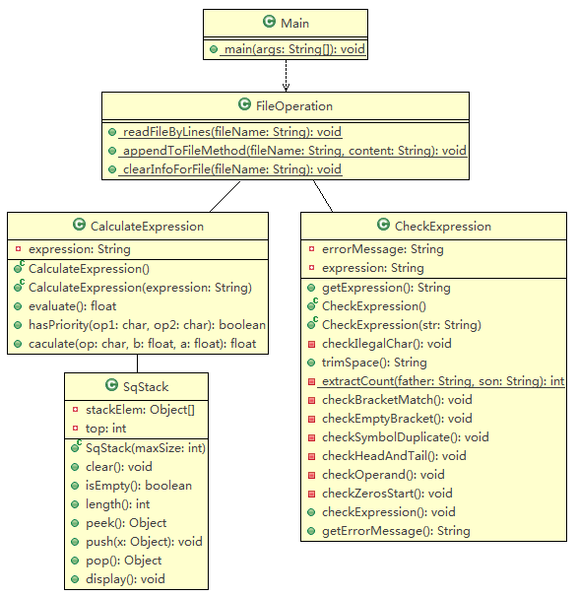

5、代码静态分析

